ID Caso de prueba | 6
Nombre | Automated CRUD Monitoria Tests
Finalización | OK
Defecto Relacionado
Ejecutado por | Daniela Olarte

Paso a paso:

Se creó una colección en postman para hacer las pruebas automatizadas de CRUD monitorias.

Se definieron variables de entorno para evitar datos duplicados:
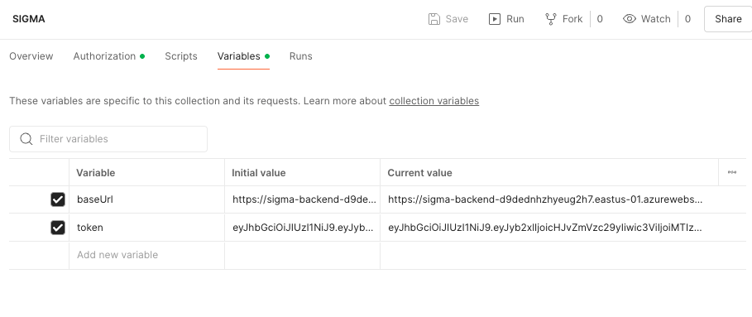

Se crearon las operaciones CRUD:

CREATE – POST - SUCESS
- Method: POST
- URL: {{baseUrl}}/monitoring/create
- Headers:
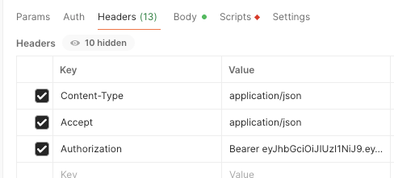
- Body (raw > JSON):
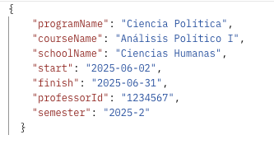
- Tests:
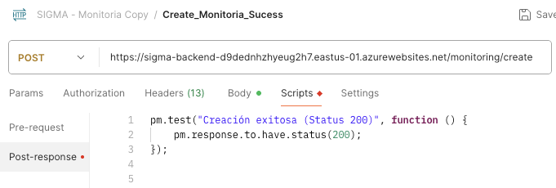

GET – ALL MONITORIAS
- Method: GET
- URL: https://sigma-backend-d9dednhzhyeug2h7.eastus-01.azurewebsites.net/monitoring/getA
- Headers:

- Tests:

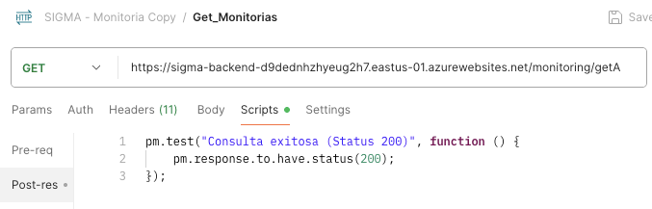

CREATE – POST - NOT SUCESS
- Method: Post
- URL: {{baseUrl}}/monitoring/create
- Headers:

- Body:
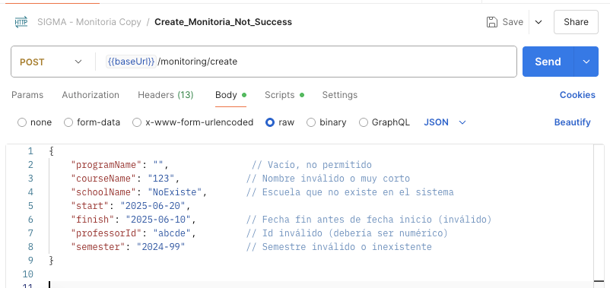
- Tests:
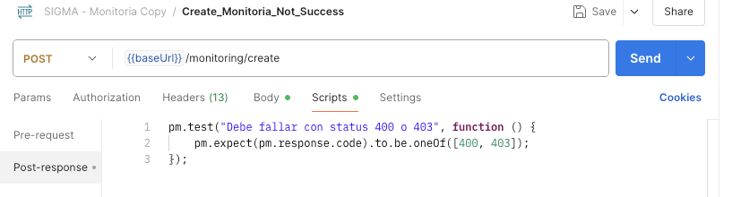

DELETE – NOT SUCESS
- Method: DELETE
- URL: {{baseUrl}}/monitoring/deleteMonitoring/15
- Headers:

- Tests:
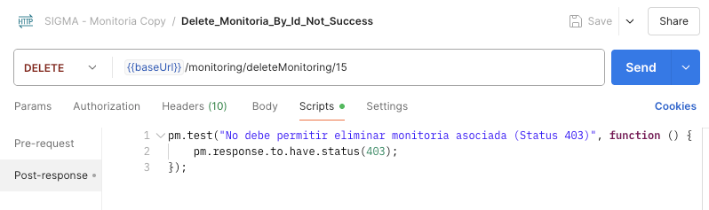

Al correr todas las pruebas de la colección se obtuvieron los siguientes resultados:
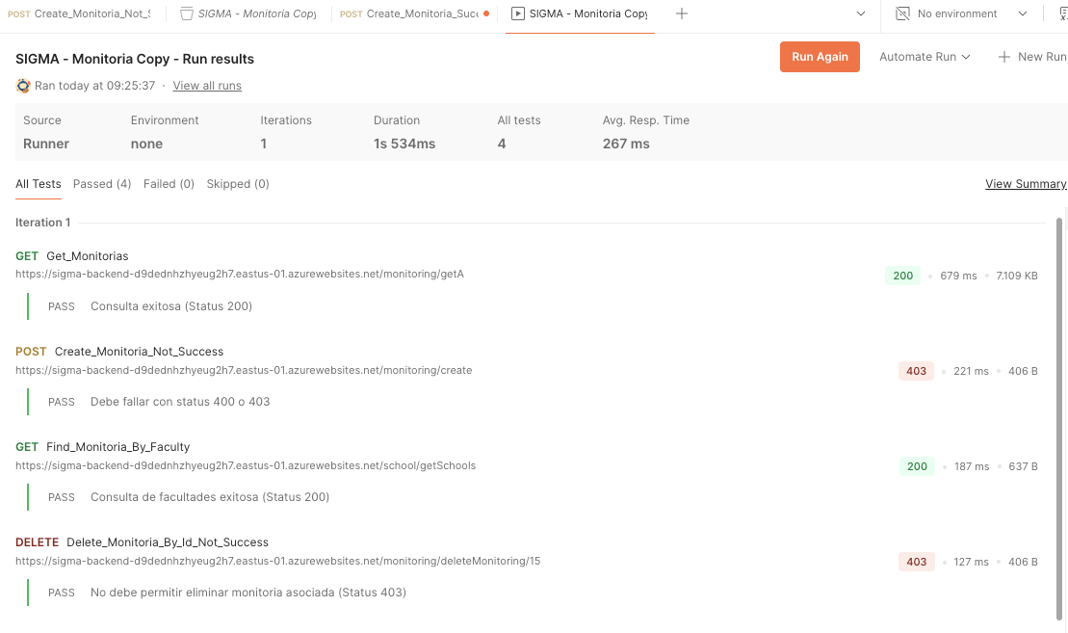

Todos los tests fueron exitosos

